Ректорат
Ректор | Степанова Елена Олеговна
Первый проректор | Наумов Денис Владимирович
Проректор по образовательной деятельности и воспитательной работе | Голкина Виктория Александровна
Проректор по экономическим, правовым и социальным вопросам | Парфенов сергей Алексеевич
Проректор по по материально-техническому обеспечению и эксплуатации имущественного комплекса | Корнев Алексей Владимирович

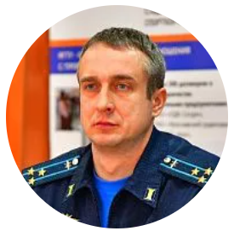
Татаров Максим Олегович
Начальник военного учебного центра

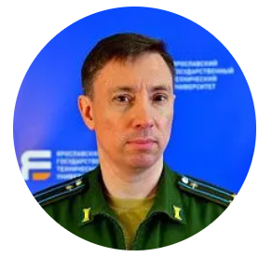

Попов Павел Александрович
Начальник учебной части - заместитель начальника военного учебного центра ЯГТУ, к.т.н.

